บทที่ 4
เกมจำลองการสร้างความสัมพันธ์ของมนุษย์

ในโครงงานนี้ เป็นต้นแบบเกม 3 มิติ ซึ่งเป็นเกมการจำลองพฤติกรรมของมนุษย์ โดยเกมต้องการที่จะให้ผู้เล่นเพลิดเพลินกับการเล่น ที่มีการจำลองกระบวนการคิดของมนุษย์เข้าไปให้ กับตัวละคร ทำให้ผู้เล่นไม่สามารถที่จะคาดเดาพฤติกรรมต่างๆ ของตัวละครแต่ละตัวได้ ในการเล่นเกมผู้เล่นจะต้องทำการสร้างความสัมพันธ์ กับตัวละครแต่ละตัวเพื่อให้ได้คำถามจากตัวละคร (quest) ที่แต่ละตัวจะมีต่างกัน และนำมาพิจารณาไขปริศนาให้ออก เพื่อทำการตามหาและเก็บสะสมสมบัติที่ถูกซ่อนอยู่ในเกม 3 มิติ
เนื่องจากในเกมมีการใช้แบบจำลองพฤติกรรมส่วนหนึ่งของมนุษย์ ซึ่งมีหลักการคิดที่ซับซ้อนเนื่องจากต้องมีการคิดคะแนนในหลายส่วนให้เป็นไปตามที่ได้ออกแบบไว้ เราจึงได้ทำการทดลองสมการที่ได้ศึกษาและคิดไว้ในบทที่ 2 ซึ่งในการทดสอบเราได้ทำการสร้างโปรแกรมด้วย ภาษา C#.NET เช่นเดียวกับในตัวเกม เพื่อที่จะนำไปพัฒนาต่อได้อย่างรวดเร็ว ซึ่งในตัวของ โปรแกรมได้มีการทดลอง ในส่วนต่างๆ ที่ข้องเกี่ยวกับการจำลองพฤติกรรมของตัวละคร รวมไปถึงผู้เล่น ที่จะมีการกระทำต่างๆ ต่อตัวละคร และผู้เล่นเอง
ในบทที่ 4 นี้จะกล่าวถึงต้นแบบ ของเกม 3 มิติ ซึ่งมีการจำลองพฤติกรรมของมนุษย์ และ การทำงานในส่วนต่างๆของเกม ที่ทำการเชื่อมต่อระหว่างส่วนตรรกะของเกม กับส่วนของกราฟฟิก รวมไปถึงโปรแกรมที่ใช้ในการทดลองส่วนของตรรกะของเกม กับโปรแกรมที่ใช้ในส่วนของกราฟฟิก และขั้นตอนการทำงานของแต่ละส่วนที่ได้นำเสนอไป

4.1 โปรแกรมทดสอบตรรกกะ

หัวข้อนี้จะแสดงในส่วนของตัวโปรแกรมทดสอบตรรกะ หรือ Testlogic ซึ่งประกอบไปด้วย 2 ส่วนสำคัญใหญ่ๆ ในการทดสอบคือ ส่วนของผู้เล่น กับส่วนของ NPC หรือตัวละคร ซึ่งหลักการทำงานโดยรวมนี้ได้มีการใช้รูปแบบหลัก ๆ ที่มีลักษณะคล้ายคลึงกัน ในโปรแกรมยังมีความสามารถในการตั้งเวลาที่เดินไปในเกมซึ่งจะทำให้เราสามารถที่จะเร่งเวลาเพื่อทำการทดสอบค่าต่างๆได้ดีขึ้น และง่ายขึ้นอีกด้วย ซึ่งมีรูปแบบหน้าตาของโปรแกรม ดังรูปที่ 4.1
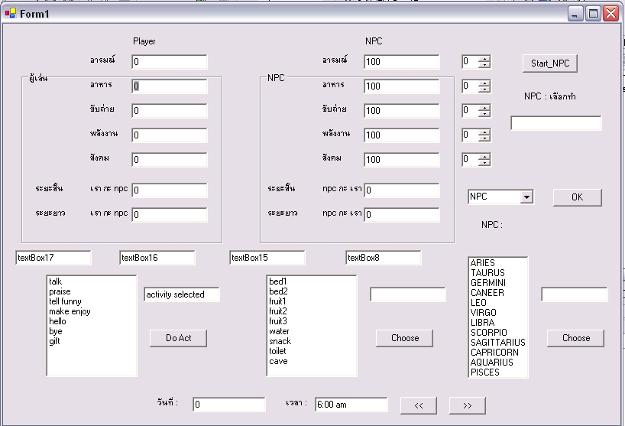

รูปที่ 4.1 หน้าตาของโปรแกรม

4.1.1 ส่วนของผู้เล่น
เราได้ทำการสร้างแบบจำลอง สถานการณ์ของตัวผู้เล่นซึ่งได้มีการทำงานได้เหมือนกับผู้เล่นในเกม ในตัวผู้เล่นจะมีค่าคะแนนความต้องการพื้นฐานอยู่ 4 อย่าง คือ ค่าความต้องการทางด้านอาหาร ค่าความต้องการทางด้านขับถ่าย ค่าความต้องการทางด้านพลังงาน ค่าความต้องการทางด้านสังคม ซึ่งค่าความต้องการพื้นฐานที่มีทั้งหมดนี้ จะนำมาคำนวณเป็นค่าอารมณ์ ซึ่งได้กล่าวไว้ในบทที่ 3

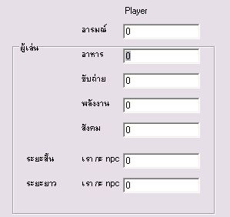
รูปที่ 4.2 แสดงส่วนความต้องการของ ผู้เล่น
จากรูปที่ 4.2 จะเป็นการแสดงค่าคะแนนความต้องการต่างๆ รวมไปถึงความสัมพันธ์ของตัวผู้เล่นที่มีต่อ ตัวละคร (NPC) ภายในเกม ซึ่งในค่าคะแนนความสัมพันธ์นี้จะได้มาจากการเข้าไปปฏิสัมพันธ์กับตัว NPC โดยค่าที่ได้จากการปฏิสัมพันธ์แต่ละอย่างนั้นจะส่งผลถึงตัวผู้เล่นเองและตัว NPC ที่มีการกระทำนั้นด้วย ในค่าความต้องการทางด้านอาหารจะมีอัตราการลดลงมากที่สุด ถัดมาคือ ความต้องการทางด้านขับถ่าย ความต้องการทางด้านพลังงาน และความต้องการทางด้านสังคมตามลำดับ ค่าความต้องการสามารถที่จะเพิ่มขึ้นได้จากการปฏิสัมพันธ์ในรูปแบบต่างๆ ดังนี้

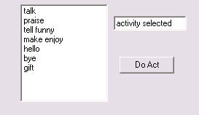

รูปที่ 4.3 แสดงส่วนในการเลือกการทำกิจกรรมต่อ NPC

จากรูปที่ 4.3 เป็นส่วนมีไว้ทำการเลือกรูปแบบการปฏิสัมพันธ์กับ NPC ในการเพิ่มค่าความสัมพันธ์และค่าความต้องการทางด้านสังคม ซึ่งในการปฏิสัมพันธ์แต่ละรูปแบบที่ผู้เล่นสามารถเลือกกระทำได้กับ NPC ในขณะนั้นจะขึ้นอยู่กับค่าความสัมพันธ์ของผู้เล่นที่มีอยู่ขณะนั้น และพิจารณาจากอารมณ์ของ NPC ในขณะนั้นด้วย

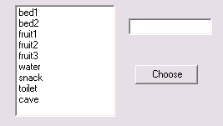

รูปที่ 4.4 แสดงส่วนในการเลือกกระทำเพื่อสนองความต้องการด้านต่างๆ

จากรูปที่ 4.4 เป็นส่วนที่ผู้เล่นจะทำการเลือกตอบสนองกับสภาพแวดล้อมที่มีอยู่ โดยทำการเลือกสิ่งของต่างๆที่มีเพื่อนำมาเพิ่มคะแนนความต้องการของตัวผู้เล่น สิ่งของแต่ละอย่างสามารถจะเพิ่มค่าความต้องการได้เฉพาะอย่าง และจะมีการเพิ่มคะแนนไม่เท่ากันสำหรับสิ่งของแต่ละชิ้น

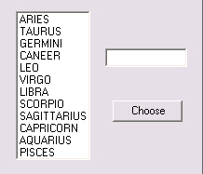

รูปที่ 4.5 แสดงส่วนในการเลือกราศีของผู้เล่นในตอนเริ่มต้นเล่นเกมในครั้งแรก

จากรูปที่ 4.5 เนื่องจากผู้เล่นต้องเลือกราศีของตัวเองก่อนในตอนเริ่มต้นเล่นเกมครั้งแรกเพื่อกำหนดหัวข้อสนทนาที่ผู้เล่นสนใจ ซึ่งจะแตกต่างกันตามราศี ซึ่งหัวข้อสนทนานั้นมีความสำคัญในการใช้ในการสนทนากับ NPC มีผลทำให้สามารถเข้าไปใกล้ชิดกับตัว NPC ที่มีราศีใกล้เคียงกันหรือคล้ายกันได้ง่าย และจะสามารถเข้าไปใกล้ชิดกับตัว NPC ที่มีราศีต่างกันหรือความสนใจไม่ตรงกันได้ยากกว่า

4.1.2 ส่วนของตัวละคร หรือ NPC
ในส่วนของตัว NPC จะมีการแสดงค่าคะแนนความต้องการด้านต่างๆ และสิ่งที่ NPC เลือกกระทำในขณะนั้นๆ ซึ่งในตัวโปรแกรมสามารถเลือกชนิดของ NPC ได้ ซึ่ง NPC แต่ละตัวจะมีการกระทำบางอย่างที่ต่างกัน รวมถึงหัวข้อสนทนาที่สนใจที่ต่างกันด้วย โดยจะแสดงดังรูปที่ 4.6

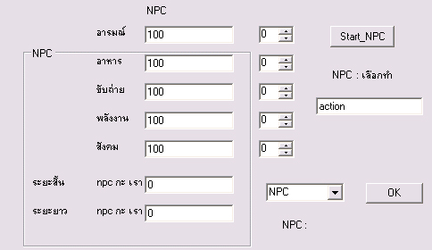

รูปที่ 4.6 แสดงส่วนของ NPC

การทำงานของโปรแกรมในส่วนของ NPC นั้นได้อธิบายวิธีการเลือกการกระทำไว้ในบทที่ 3 หัวข้อ 3.3 การกระทำของ NPC (Non-Player Character)

4.1.3 ฟังก์ชั่นต่างๆในโปรแกรม
ฟังก์ชั่นในโปรแกรมได้ทำการแบ่งให้มีอยู่ 2 ส่วนหลักๆ คือ ส่วนของผู้เล่น และส่วนของ NPC
ส่วนแรก ส่วนของผู้เล่นจะมีจะมีฟังก์ชั่นในการทำงานอยู่ 2 ส่วนหลักๆ
- ส่วนการเลือกตอบสนองกับสิ่งแวดล้อมนั้นเมื่อผู้เล่นได้ทำการเลือกสิ่งของที่ต้องการแล้วจะนำไปเพิ่มค่าคะแนนความต้องการด้านต่างๆที่สอดคล้องกับของสิ่งนั้น และจะมีการคำนวณอารมณ์โดยใช้คะแนนความต้องการด้านต่างๆนำมาคิดด้วยวิธีการที่ได้กล่าวในบทที่ 3 หัวข้อ 3.2.6
- ส่วนของการสร้างความสัมพันธ์ จะเป็นการตอบสนองความต้องการของผู้เล่นด้านสังคม ซึ่งจะมีผลกับคะแนนความสัมพันธ์ของผู้เล่นที่มีต่อ NPC และของ NPC แต่ละตัวที่มีต่อผู้เล่นอีกด้วย ซึ่งในการสร้างความสัมพันธ์นี้จะมีการคิดเลือกรูปแบบความสัมพันธ์ที่สามารถกระทำได้ในขณะนั้น และในส่วนนี้ยังมีฟังก์ชั่นสำคัญอีกอย่างหนึ่งคือการสนทนา ซึ่งจะรับ event ในการเลือกสนทนากับ NPC ในฟังก์ชั่นการพูดคุยนี้จะมีการให้ผู้เล่นได้ทำการเลือกหัวข้อสนทนาหลัก และโปรแกรมจะทำการสุ่มเลือกหัวข้อสนทนาย่อย และจะทำการตรวจสอบดูว่าหัวข้อที่สุ่มเลือกไว้ในตอนแรกตรงกับหัวข้อสนทนาที่ตัวละคร หรือ NPC สนใจมากที่สุดหรือไม่ไว้ ซึ่งวิธีการคิดได้อธิบายไว้ในบทที่ 3 หัวข้อ 3.2.7 การปฏิสัมพันธ์ทางสังคม
ส่วนที่สอง เป็นส่วนของ NPC ซึ่งในส่วนของ NPC จะมีการทำงานที่คล้ายกับส่วนของผู้เล่น คือจะมีส่วนของการตอบสนองความต้องการด้านต่างๆของตนเอง กับส่วนของการปฎิสัมพันธ์ ในส่วนของการตอบสนองความต้องการของตัวเองนั้น จะนำค่าคะแนนความต้องการ รวมไปถึงค่าคะแนนอารมณ์ไปคำนวณเพื่อเลือกการกระทำ ซึ่งได้อธิบายวิธีการคิดไว้ในบทที่ 3 หัวข้อ 3.3 การกระทำของ NPC และในส่วนการเลือกทำปฏิสัมพันธ์ จะใช้การสุ่มเลือก โดยมีการใช้ Basic Probability เข้ามาช่วยด้วย

4.2 AI ที่ใช้ในเกม

4.2.1 A-life
ในส่วนของการเลือกตอบสนองค่าความต้องการด้านต่างๆ ของ NPC ซึ่งจะใช้ A-life ในการทำงานคือ จะมีการให้สิ่งแวดล้อมต่างๆมีค่าคแนนของตัวเอง เพื่อให้ NPC มีการพิจารณาเลือกค่าคะแนนที่ตอบสนองความต้องการของตนเองได้ดีที่สุด เช่น
ค่าความต้องการของ NPC ในขณะนี้ค่าความต้องการด้านอาหาร -30 ค่าความต้องการด้านขับถ่าย -10 ค่าความต้องการด้านพลังงาน -20 ค่าความต้องการด้านสังคม -15 ตัว NPC จะทำการรับค่าทั้งหมดที่อยู่ในสิ่งแวดล้อมรอบๆ เช่น ผลไม้ให้ค่าความต้องการด้านอาหาร 50 น้ำให้ค่าความต้องการด้านอาหาร 10 ถ้ำให้ค่าความต้องการด้านขับถ่าย 50 พุ่มไม้ให้ค่าความต้องการด้านขับถ่าย 20 เสื่อให้ค่าความต้องการด้านพลังงาน 40 แคร่ให้ค่าความต้องการด้านพลังงาน 50 ตัวละครอื่นๆ ให้ค่า 50
จากค่าที่ได้นำมาเข้าสมการในบทที่ 3 ที่ได้ออกแบบไว้จะได้ค่าที่ NPC ต้องการมากที่สุดในคือ ความต้องการด้านอาหาร ซึ่งตัว NPC จะทำการเลือกกินผลไม้

4.2.2 Basic Probability
นำมาใช้ในการสุ่ม ความน่าจะเป็นที่จะเกิดขึ้นกับสิ่งนั้น ในความส่วนนี้เราได้นำมาพัฒนาไว้ในส่วนของการพูดคุย การปฏิสัมพันธ์ เช่น เมื่อผู้เล่นทำการสร้างความสำพันธ์กับตัวละคร NPC จะทำการสุ่มเพื่อเลือกหัวข้อในการพูดคุย ถ้าหัวข้อที่ผู้เล่นกับตัวละคร NPC นั้นไม่ตรงกัน ก็มีความน่าจะเป็นที่จะพูดในหัวข้อเดิมต่อเป็น 10% ซึ่งเป็นค่าที่น้อยกว่า และการที่จะสุ่มเปลี่ยนหัวข้อใหม่อีก 40% หรือมีความน่าจะเป็นที่จะเลิกการสนทนา 50%

4.2.3 Fuzzy Logic
นำมาใช้ในการประยุกต์ใช้ในส่วนของการเลือกตอบสนองกับสิ่งแวดล้อม โดยให้ขึ้นอยู่กับค่าที่เป็นช่วงของอารมณ์ และช่วงของค่าความต้องการด้านต่างๆ เช่น เมื่ออารมณ์มีค่าอยู่ในช่วง 10 ถึง 100 ตัวละครในเกม หรือ NPC จะไม่เลือกทำกิจกรรมเพื่อตอบสนองความต้องการของตัวเอง เป็นต้น คือจะใช้การคิดเป็นช่วงของค่าคะแนน หรือเป็นเซตนั้นๆ และจะส่งผลต่อการกระทำที่ต่างกัน

4.3 โมเดลเกม 3 มิติ

โมเดลของตัวละครและ ฉากต่างๆในเกม 3 มิติ

4.3.1 ตัวละคร
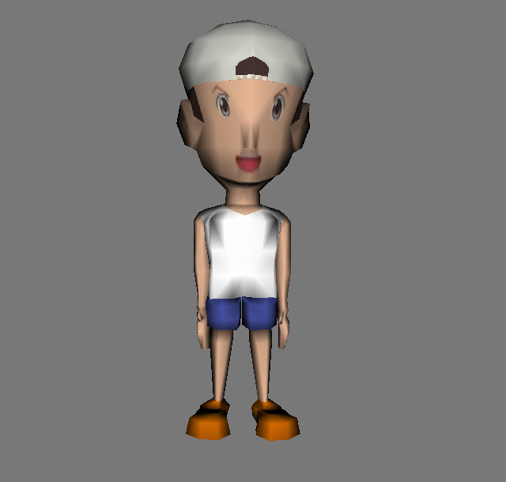
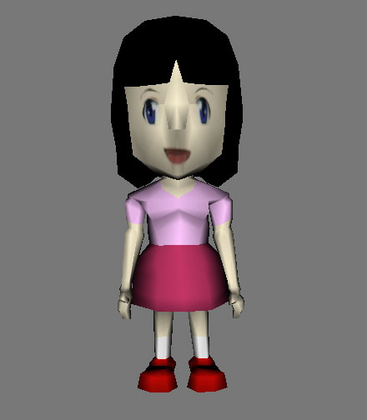

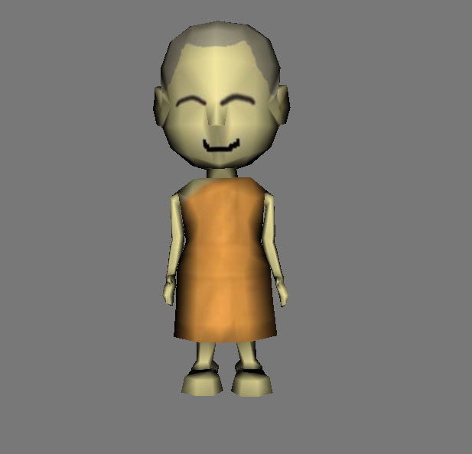
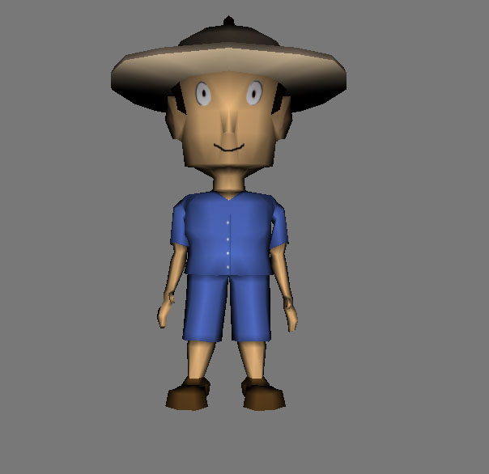


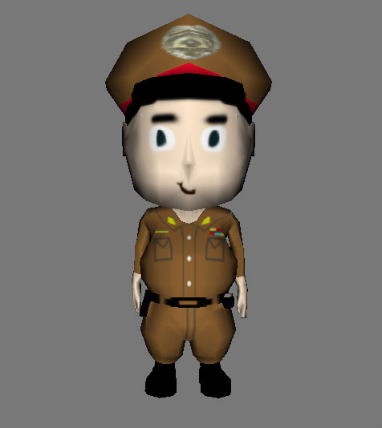

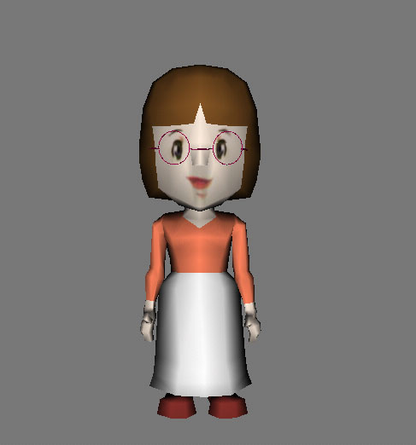
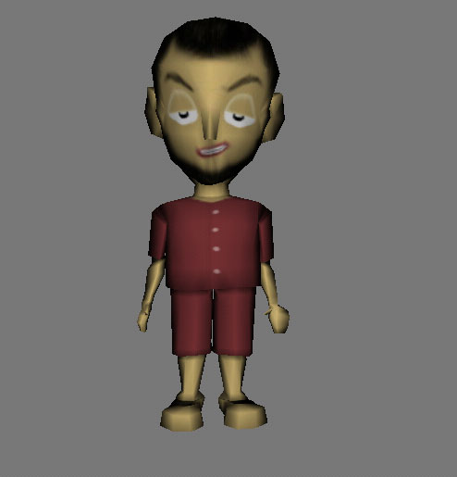

รูปที่ 4.7 แสดงโมเดลตัวละครในเกม

จากรูปที่ 4.7 เป็นการแสดงโมเดลตัวละครในเกมซึ่งจะมีผู้เล่นเป็นเด็กผู้ชาย และมีตัวละครอื่นๆ เป็น เด็กผู้หญิง พระ ชาวนา ตำรวจ หมด โจร ครู เป็นต้น

4.3.2 ฉากในเกม
1 ) การขึ้นรูปโมเดลสามมิติ (Modeling)
ในการทำงานขั้นตอนนี้สิ่งที่จะได้เป็นชิ้นงานนั้น ก็คือโมเดลที่ผ่านการขึ้นรูปจากวัตถุพื้นฐานมาแล้ว จากนั้นจึงนำโมเดลที่ได้มาประกอบกันจนกลายเป็นฉากขึ้นมา
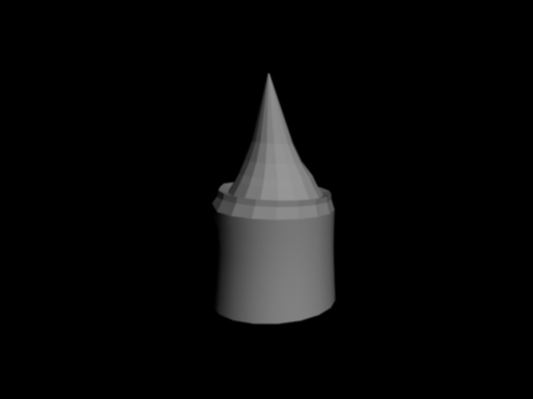
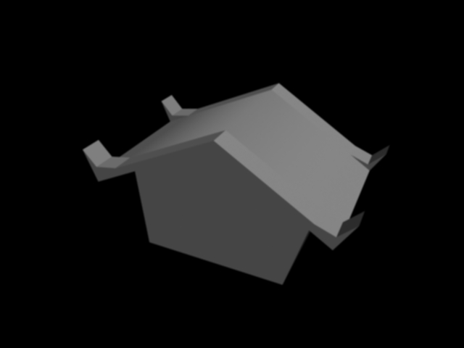
รูปที่ 4.8 แสดงการขึ้นรูปโมเดลต่างๆ

2 ) การใส่แสงและวางมุมกล้อง (Lighting & Camera)
ในการทำงานขั้นตอนนี้จะได้ชิ้นงาน คือฉากที่ผ่านการใส่แสงและวางมุมกล้องเป็นที่เรียบร้อยแล้ว
3 ) การใส่พื้นผิวและตัดปะรูปใส่โมเดล (Materails & Texturing)
ในการทำงานขั้นตอนนี้จะได้ชิ้นงาน คือฉากที่ผ่านการใส่พื้นผิวและตัดปะรูปใส่เรียบ ร้อยแล้ว
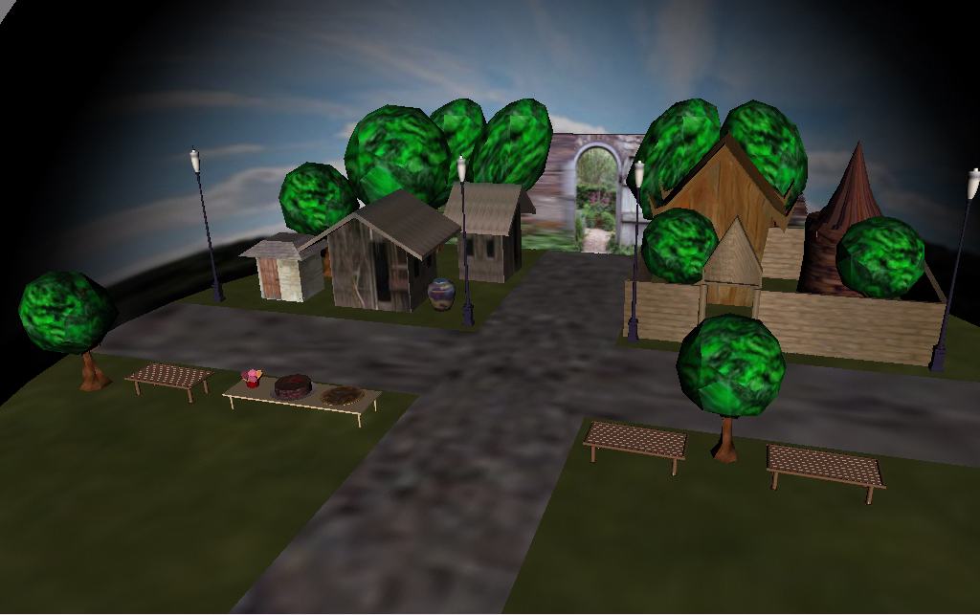
รูปที่ 4.9 แสดงรูปฉากบ้านเมืองชนบทที่ทำการใส่พื้นผิวและตัดปะรูปใส่
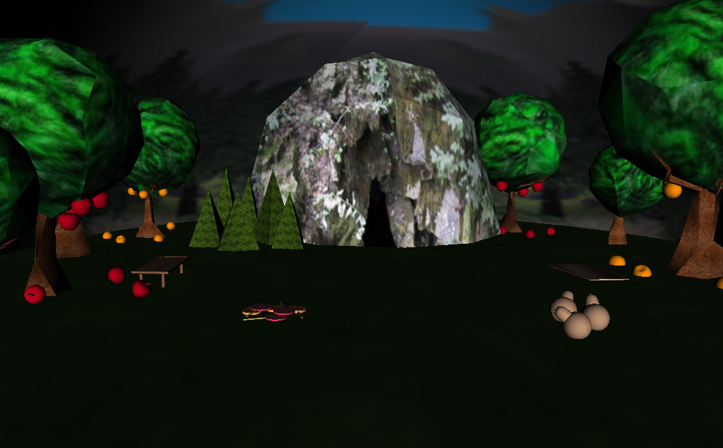

รูปที่ 4.10 แสดงรูปฉากป่าไม้ที่ทำการใส่พื้นผิวและตัดปะรูปใส่

4.4 ส่วนของเกม

4.4.1 วิธีการเล่นเกม
เริ่มแรกผู้เล่นจะต้องทำการล็อกอินเข้าสู่เกม ดังรูปที่ 4.11 เพื่อที่จะนำไปใช้เก็บค่าคะแนนต่างๆ ให้เกมเกิดความต่อเนื่องเมื่อทำการเล่นในครั้งต่อๆไป โดยตัวโปรแกรมจะทำการดึงค่าข้อมูลเก่าออกมาใช้ ถ้าผู้เล่นเริ่มเล่นครั้งแรกข้อมูลทั้งหมดจะทำการบันทึกเมื่อเลิกเล่นหรือเมื่อปิดโปรแกรมเกม

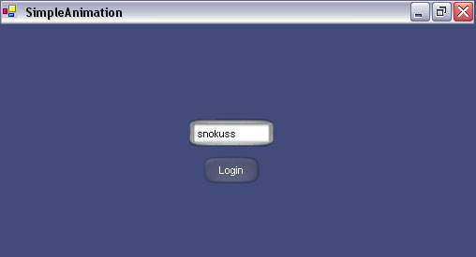

รูปที่ 4.11 แสดงการล็อกอินเข้าสู่เกม

เมื่อผู้เล่นเข้ามาเล่นครั้งแรกจะต้องทำการเลือกราศีของผู้เล่นซึ่งจะมีผลต่อการปฏิสัมพันธ์กับตัวละคร หรือ NPC อื่นซึ่งสามารถเลือกได้แค่ 1 ราศีเท่านั้น ดังรูปที่ 4.12

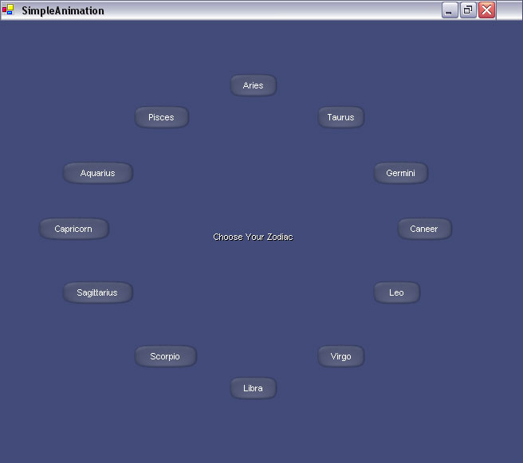

รูปที่ 4.12 แสดงการเลือกราศีของผู้เล่น

เมื่อเข้าสู่เกมแล้วผู้เล่นจะต้องตอบสนองความต้องการของตัวเอง เพื่อให้คงค่าอารมณ์ไว้ให้มีอารมณ์ที่ดีตลอดเวลาเนื่องจาก ค่าอารมณ์จะส่งผลต่อการกระทำต่างๆ ในการปฏิสัมพันธ์กับตัวละครหรือ NPC ดังรูปที่ 4.13

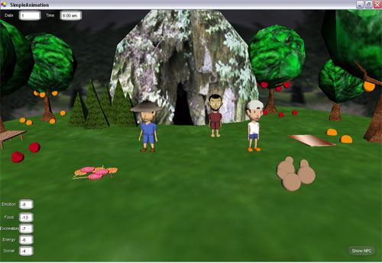
รูปที่ 4.13 แสดงการตอบสนองความต้องการของ NPC แต่ละตัว
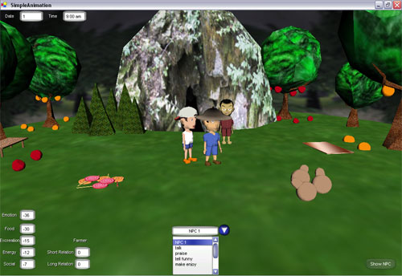

รูปที่ 4.14 แสดงการปฏิสัมพันธ์ที่ผู้เล่นจะมีต่อตัวละคร หรือ NPC

จากรูปที่ 4.13 จะเห็นว่ามุมซ้ายบนจะเป็นการแสดงวัน เวลาที่ผ่านไปในเกม ส่วนมุมซ้ายล่างจะเป็นการแสดงค่าความต้องการด้านต่างๆ รวมไปถึงแสดงค่าอารมณ์ของผู้เล่น ซึ่งผู้เล่นจะต้องทำการตอบสนองความต้องการของตัวเองจากสภาพแวดล้อมที่อยู่รอบๆ
จากรูปที่ 4.14 เมื่อผู้เล่นทำการปฏิสัมพันธ์ต่างๆกับตัวละครในเกม จะมีการแสดง ส่วนของความสัมพันธ์ของผู้เล่นที่มีต่อตัวละครในเกมนั้นๆ และส่วนของที่ผู้เล่นจะสามารถเลือกกระทำปฏิสัมพันธ์กับตัวละคร เช่น สามารถเลือกการไหว้ การลา การชื่นชม ได้ใน Combo Box เป็นต้น
เมื่อผู้เล่นได้ทำการสร้างความสัมพันธ์เพิ่มขึ้นในระยะยาวจนได้เป็นเพื่อนสนิทแล้วหรือคะแนนความสัมพันธ์ระยะยาวของ NPC ที่มีต่อผู้เล่นมีค่ามากกว่า 70 ตัวละครนั้นจะให้ปริศนา (quest) มาให้ผู้เล่นทำการแก้ไขเพื่อไปสู่สมบัติ ที่ต้องการ

4.4.2 ส่วนของการ ตรวจสอบค่าต่างๆของ NPC
ในส่วนนี้ทำขึ้นเพื่อนักเขียนโปรแกรม ใช้ในการพัฒนาโปรแกรม โดยต้องการดูสถานะต่างๆในตัวละครนั้นๆ และจะทำการใส่ค่าความต้องการด้านต่างๆให้กับตัวละครนั้นๆ เพื่อดูปฏิกิริยาในการตอบสนองกับความต้องการของตัวละครเอง

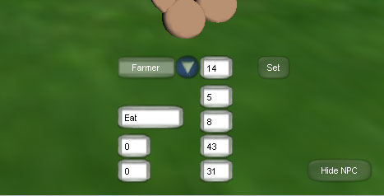

รูปที่ 4.15 แสดงความต้องการของตัวละคร

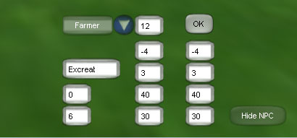

รูปที่ 4.16 แสดงส่วนที่โปรแกรมเมอร์ต้องการพัฒนา

จากรูปที่ 4.15 นักพัฒนาโปรแกรมสามารถที่จะเลือกตัวละครที่จะทำการตรวจสอบได้ และสามารถเลือกเซตค่าคามต้องการด้านต่างๆ เพื่อดูผลการตอบสนองของตัวละคร ในรูปที่ 4.16

